TEORIA GERAL DO ESTADO II

Profa. Associada MARIA PAULA DALLARI BUCCI

1º ano, turmas 23 e 24 Exercício Data: 22/11/2017

Questão 1- Examine as informações abaixo e responda a questão que segue.

As mulheres são apenas 9,94% da Câmara de Deputados.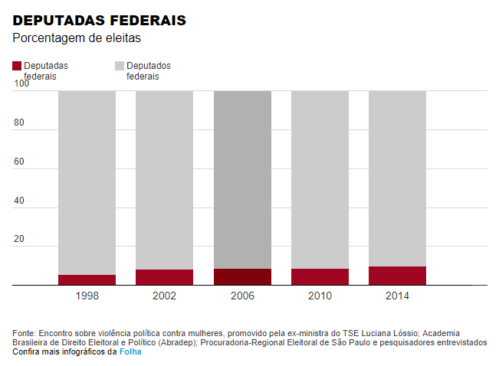
Lei 9504/97 - “Art. 10 § 3º Do número de vagas resultante das regras previstas neste artigo, cada partido ou coligação preencherá o mínimo de 30% (trinta por cento) e o máximo de 70% (setenta por cento) para candidaturas de cada sexo. (Redação dada pela Lei nº 12.034, de 2009)”

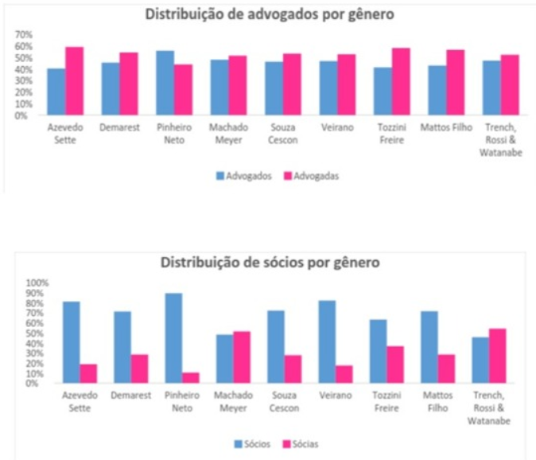
Fonte: https://jota.info/colunas/mulheres/o-teto-de-vidro-da-advocacia-brasileira-29112016

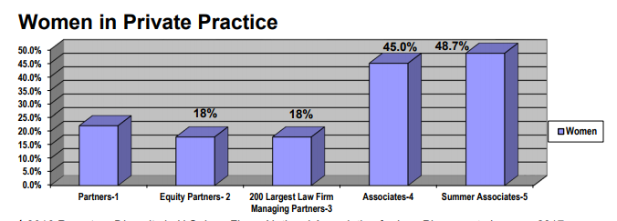
Os primeiros gráficos mostram a falta de mulher na política, enquanto os demais gráficos mostram a situação da mulher no âmbito privado (especificamente jurídico) – tanto no Brasil como nos Estados Unidos da América.
Considerando as informações acima, relacione os seguintes elementos, conceituando, previamente, cada um deles, com base nos textos de David Held:
- A liberdade eleitoral;
- A democracia dos partidos;
- o princípio da igualdade.

Questão 2- Leia o trecho destacado de Barroso, abaixo, e responda a questão a seguir:

“Modelo consagrado na França, desde 1958, e em Portugal, desde 1976, o semipresidencialismo combina elementos do sistema presidencial e do sistema parlamentar (...) O modelo semipresidencialista surge como uma alternativa que busca reunir as qualidades desses sistemas puros, sem incidir em algumas de suas vicissitudes. (BARROSO, Luís Roberto. A Reforma Política: uma proposta de sistema de governo, eleitoral e partidário para o Brasil.)”
Questão: Tendo como ponto de partida o trecho acima, indique:
- duas características do sistema semipresidencialista que se aproximam do parlamentarismo, indicando países de um e de outro sistema que as adotam;
- duas características do sistema semipresidencialista que se aproximam do presidencialismo, indicando países de um e de outro sistema que as adotam;
- duas vantagens e duas desvantagens da adoção desse modelo no Brasil;
- a posição do grupo sobre a adoção desse sistema no Brasil.

Questão 2- O art. 14 da Constituição dispõe:
Art. 14. A soberania popular será exercida pelo sufrágio universal e pelo voto direto e secreto, com valor igual para todos, e, nos termos da lei, mediante:
I - plebiscito;
II - referendo;
III - iniciativa popular.
Considere a figura do referendo e manifeste-se sobre os seguintes fatos, fundamentadamente:
- O Min. Alexandre Moraes acaba de pautar no STF o julgamento de ação proposta pelo PT, em 1997, sobre a possibilidade de o Congresso Nacional decidir sobre a adoção do regime parlamentarista, independentemente de referendo. A atual direção do partido é contrária a essa possibilidade.
- Os referendos para a integração dos Estados nacionais que compõem a União Europeia vem sendo, crescentemente, campo de expressão de controvérsias.
- A decisão sobre o desarmamento no Brasil, com base no referendo de 2005.

As questões devem ser discutidas em grupo e apresentadas à classe, conforme orientação dos monitores. Ao final, cada grupo deverá entregar breve registro escrito da discussão.

